Règlement intérieur  du centre russe d’enseignement  extrascolaire « UMKA»  du 12.06.2015  (adopté par le conseil administratif de l’association franco-russe « Umka», rédaction du 12.06.2015)  Chers parents,  Veuillez prendre connaissance du règlement intérieur de notre école. Nous vous rappelons qu’il est impératif de respecter les règles ci-dessous pour le bon fonctionnement de l’école et la sécurité et le bien-être des enfants. L’école  UMKA est un milieu de vie culturel et scolaire, qui favorise le développement et le maintien de la langue russe, ainsi que la créativité chez les enfants bilingues (l’une des deux langues étant le russe).  1. Inscription à l’école  1.1. L’école UMKA accueille les enfants à partir de 3 ans.  1.2. L’inscription a lieu avant la rentrée, de mars à août. Il faut pour cela remplir un formulaire et le remettre aux enseignants de l'école ou l'envoyer par e-mail à ces adresses :  - umka.orleans@gmail.com  - jenia.sakharova@laposte.net  1.3. L'inscription des enfants arrivant pendant l'année scolaire a lieu auprès des enseignants. L'enfant est inscrit dans le groupe déterminé selon son âge et son niveau de russe.  2. Assurance  L'enfant peut fréquenter les cours et est couvert par l'assurance de l'association « Umka » à condition qu'au moins un de ses parents soit membre de l'association, avec la cotisation d'un montant fixé par le conseil administratif de l'association.  3. Règlement  3.1. La somme d'adhésion annuelle obligatoire dans l'association est de 12 euros par personne ou de 20 euros par famille de deux personnes.  3.2. Le règlement s'effectue lors de l'inscription et n'est pas remboursable.  3.3. Les frais d'adhésion à l'association ne font pas partie des frais de scolarité.  3.4. Les frais de scolarité sont fixés par le conseil administratif de l'association «Umka».  3.5. Le règlement des frais de scolarité s'effectue par chèque à l'ordre de l'association franco-russe « Umka ». Les parents ne pouvant pas régler par un chèque peuvent payer en espèces.  3.6. Le règlement des frais de scolarité s'effectue à la rentrée pour toute l'année scolaire. En cas d'impossibilité de régler la totalité en une fois, il est possible de payer en 3 fois. Dans ce cas, trois  chèques à l'ordre de l'association sont établis à la rentrée. Ils seront débités le 19 septembre, le 19 octobre et le 19 novembre.  3.7. En cas de maladie prolongée, les absences d’un élève seront remboursées, sous condition d’un justificatif médical, à la fin de l'année scolaire.  4. Obligations des enseignants  4.1. Les enseignants accueillent dans la salle uniquement les enfants inscrits à l'école UMKA.  4.2. Les enseignants tiennent à jour le cahier de présence de leurs élèves qui se trouve dans la salle d'étude à l'école.  4.3. Les enseignants doivent être présents lors de manifestations extrascolaires de l’école UMKA ainsi que de l’association « Umka » où participent les élèves de l’école.  4.4. Les enseignants ont le droit d’autoriser ou de refuser les parents d’être présents en cours.  4.5. Les salles de cours sont réservées uniquement à l’usage pédagogique.  5. Absence d’un enseignant  5.1. Les parents doivent accompagner leur enfants jusqu’à la salle de cours et s’assurer que l’enseignant est là. Les parents ne peuvent pas laisser leurs enfants seuls dans la salle, le hall ou la cour de l’école.  5.2. En cas d’absence d’un enseignant et d’impossibilité du remplacement, à l’exception de maladie ou force majeure, la coordinatrice de l’école ou l’enseignant doit prévenir les parents d’élèves 3 jours avant le cours au plus tard.  5.3. Le cours annulé doit être reporté pour une autre date, en accord avec les parents. Dans l’impossibilité de le faire, l’association rembourse le cours annulé à la fin de l’année scolaire.  6. Discipline et vie d’école  6.1. Interdiction formelle de fumer dans l’enceinte de l’école.  6.2. L’accueil en classe se fait 5 minutes avant le cours.  6.3. Il est interdit d’entrer dans les salles de classe en dehors des heures de cours, sauf rendez-vous ou autorisation spéciale.  6.4. Les parents d’élèves sont tenus de respecter les horaires de cours prévus. L’école n'est pas tenue responsable de tout problème survenu à un enfant en dehors des horaires fixés et en dehors de la salle de classe.  6.5. Pour éviter les accidents et la dégradation des biens qui appartiennent au propriétaire des locaux, les parents doivent surveiller leurs enfants qui se trouvent dans l’enceinte de l’école durant l’attente.  6.6. Toute utilisation du matériel collectif : jeux, jouets, matériel didactique, etc., est interdit en dehors des heures de cours. Toute utilisation des instruments de musique, des objets de décoration et du matériel non appartenant à l’école est formellement interdite.  6.7. En cas du non-respect du règlement, les sanctions pourront aller du simple avertissement aux parents jusqu’au remboursement des dégâts. Ces sanctions seront appliquées par le Président sur demande du professeur.  6.8. Par mesure de sécurité, seuls les parents ou les personnes désignées par les parents peuvent venir chercher leurs enfants dans la salle de classe à l’heure fixée après les cours. Les professeurs et l’école se dégagent de toute responsabilité au manquement de cette règle.  6.9. Les parents sont informés du fonctionnement de l’école sur sa page de Facebook et via l’e-mailing durant l’année scolaire.  6.10. Chaque élève et parent d’élève de l’école UMKA accepte et est tenu de respecter le règlement intérieur.  6.11. On peut consulter les Statuts de l’association et le règlement intérieur auprès des enseignants de l’école.  CONTACTS :  Centre russe d’enseignement  extrascolaire UMKA  E-mail: umka.orleans@gmail.com  Tél. 06 10 74 28 54 (Evguenia  SAKHAROVA, enseignante, coordinatrice de  l’école)  Orléans, le 12 juin 2015 | ПРАВИЛА ВНУТРЕННЕГО РАСПОРЯДКА  Русской школы дополнительного  образования «УМКА»  от 12.06.2015  (приняты административным советом Русско-французской ассоциации «Умка» 12/06/2015)  Уважаемые родители,  Просим вас ознакомиться с правилами внутреннего распорядка школы УМКА, которые необходимо неукоснительно соблюдать в течение учебного года для обеспечения успешной работы школы и безопасности детей. Русская школа дополнительного образования УМКА ставит своей задачей создание культурной среды, способствующей поддержанию и развитию русского языка и речи, а также творческих способностей двуязычных детей (один из языков которых является русским).  - Запись в школу  1.1. В школу принимаются дети с 3 лет.  1.2. Запись в школу производится перед началом учебного года с марта по август. Для этого необходимо заполнить формуляр записи и передать его преподавателям школы или выслать его по электроной почте на адреса:  - umka.orleans@gmail.com  - jenia.sakharova@laposte.net  1.3. Запись в школу вновь прибывающих детей производится в течение учебного года у преподавателей школы. Преподаватель записывает ребёнка в группу, соответствующую его возрасту и уровню владения русским языком.  - Страховка  Ребенок получает возможность посещать занятия в школе и покрывается страховкой русско-французской ассоциации «Умка» при условии, что минимум один из родителей является членом ассоциации с оплатой годового членского взноса, сумма которого определяется административным советом ассоциации.  - Порядок оплаты  3.1. Обязательный годовой членский взнос в ассоциацию составляет 12 евро на 1 человека или 20 евро на семью из двух человек.  3.2. Оплата членского взноса производится при записи в школу и не подлежит возврату.  3.3. Оплата членского взноса при записи в школу не является частью оплаты за обучение.  3.4. Сумма взноса родителей на обучение ребенка определяется административным советом ассоциации «Умка».  3.5. Оплата взноса на обучение производится чеком на имя ассоциации «Умка». Родители, не имеющие возможности оплатить чеком, могут внести оплату наличными.  3.6. Оплата взноса на обучение производится в начале учебного года за весь учебный год. В случае невозможности внести всю сумму сразу, оплата за обучение может осуществляться в три приема. В этом случае в начале года предоставляются 3 чека на имя ассоциации.Они будут предъявлены к оплате 19 сентября, 19 октября, 19 ноября.  3.7. В случае длительной болезни ребенка, при предоставлении медицинской справки, перерасчет и возврат оплаты за пропущенные уроки производится в конце учебного года.  - Обязательства преподавателей  4.1. Преподаватели принимают в классе только тех детей, которые записаны в школу УМКА.  4.2. Преподаватели ведут журнал посещаемости учащихся, который находится в учебном классе школы.  4.3. Преподаватели должны присутствовать на  внеклассных мероприятиях школы УМКА и ассоциации «Умка», в которых участвуют ученики школы.  4.4. Преподаватели вправе разрешить или отказать родителям присутствовать на занятиях.  4.5. Классные комнаты должны использоваться исключительно в педагогических целях.  - Отсутствие преподавателя  5.1. Родители обязаны сопровождать детей в  учебный класс и убедиться в присутствии там  преподавателя. Родители не должны оставлять детей одних в классе, в холле или во дворе центра.  5.2. В случае отсутствия преподавателя и  невозможности его замены, за исключением  болезни или форс-мажорных обстоятельств,  координатор школы или преподаватель должен предупредить родителей учащихся не менее чем за 3 дня до занятия.  5.3. Отмененное занятие должно быть  перенесено на другую дату, согласованную с  родителями. При невозможности переноса занятия на другую дату ассоциация производит перерасчет и возврат оплаты за отмененное занятие в конце учебного года.  - Дисциплина и жизнь школы  6.1. Курение на территории школы строго запрещено.  6.2. Дети принимаются в классе преподавателем за 5 минут до начала занятия.  6.3. Запрещено входить в учебные классы в неучебное время, за исключением случаев, когда родители приглашены преподавателем для беседы или имеющегося специального разрешения.  6.4. Родители учащихся обязаны в точности следовать расписанию занятий школы. Школа не несет ответственности в случае возникших с ребенком проблем, если в этот момент ребенок находился вне учебного класса или находился в школе в неучебное время.  6.5. Во избежании несчастных случаев и порчи имущества, принадлежащего собственнику помещения, родители обязаны контролировать поведение своих детей, находящихся на территории школы во время ожидания.  6.6. Запрещено использование школьного имущества (игры, игрушки, дидактический материал и т.д.) вне учебных занятий. Строго запрещается использование музыкальных инструментов, оборудования и другой  собственности,школе не принадлежащих.  6.7. При нарушении данных правил, президент, по представлению преподавателя, может применить следующие санкции:  предупреждение, обязательство возместить  убытки.  6.8. Для осуществления мер безопасности родители или доверенные лица родителей (о последних родители уведомляют преподавателя) обязуются забирать детей после занятия в назначенное время в учебном классе.  6.9.Родители могут получить информацию о функционировании школы на ее странице в Facebook и из электронных рассылок в течение всего учебного года.  6.10. Каждый ученик и родитель ученика школы дополнительного образования УМКА принимает и обязуется выполнять данные правила.  6.11. С уставом ассоциации и Правилами внутреннего распорядка можно ознакомиться у преподавателей школы.  КОНТАКТЫ:  Русская школа дополнительного  образования УМКА  E-mail: umka.orleans@gmail.com  Tel. 06 10 74 28 54 (Евгения САХАРОВА, преподаватель, координатор школы)  Орлеан, 12 июня 2015 года.

CENTRE RUSSE D’ENSEIGNEMENT EXTRASCOLAIRE «UMKA»
РУССКAЯ ШКОЛA ДОПОЛНИТЕЛЬНОГО ОБРАЗОВАНИЯ «УМКА»
Adresse : ASELQO Madeleine 18 allée Pierre Chevallier 45000 ORLEANS (samedi matin). Tram. B 5 min. à pied

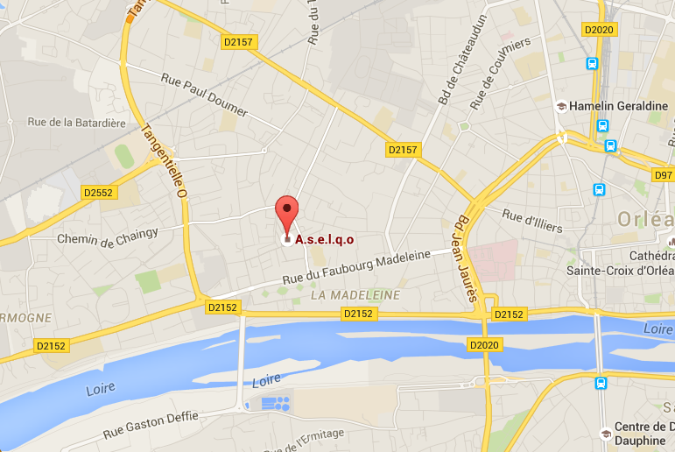
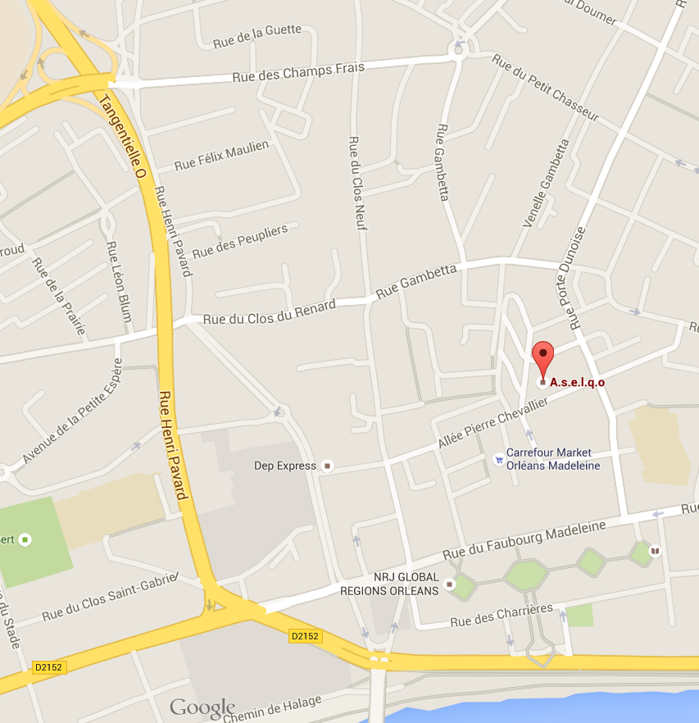
ACCES

TARIFS / ТАРИФЫ 2016-2017 :
Groupe 1 / Класс 0 (2,5-6 лет): 300 e/an/год + 12 е
Groupe 2 / Класс 1 (6-9 лет): 350 e/an/год + 12 е
Groupe 3 / Класс 2 (5-11 лет, дебютанты): 400 е/an/год + 12 е

